专业培训记录
□QMS □50430□EMS □OHSMS □EnMS ■FSMS □HACCP
受审核方名称 |  | 黔南兴隆生物科技有限公司 |  |  | 专业小类/  项目代码 |  | K-1
教师姓名 |  |  | 专业 |  | 培训地点 |  | 网络
受培训人员 | 姓名 | 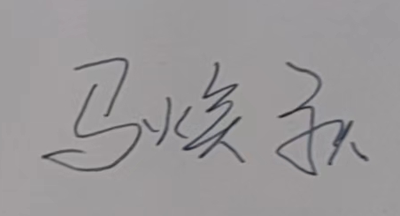
生产工艺/  服务过程 |  | 重质碳酸钙生产工艺流程：  方解石采购验收→挑选、清洗、晾干（必要时）→投料→粗粉碎→粉磨→分级→灌装→检验入库；
生产过程/服务过程  的风险及控制措施  特殊过程的控制/ |  | 生产过程/服务过程的风险及控制措施：  - 原材料采购验收：重金属、无机砷、铅、酸不溶性灰分、碳酸钙含量、铁含量等超标；控制措施：从合格供方采购、每年索取第三方检测报告或送检进行验证，每批入厂检验；  - 分级：异物混入；控制措施：依据作业指导书进行控制；  - 检验入库：重金属超标：控制措施：按照GB25572、GB 1886.214进行检验，合格入库；
重要的食品安全危害/关键控制点及控制措施 |  | - 原料采购及验收：1.从合格供方采购、每年索取第三方检测报告或送检进行验证，每批入厂检验；2. 分级：依据作业指导书进行控制；3. 检验入库：按照GB25572、GB 1886.214进行检验，合格入库；
相关法律法规的要求及产品标准 |  | 《中华人民共和国食品安全法》、GB 5009.75-2014《食品安全国家标准 食品添加剂中铅的测定》、GB 5009.74-2014《食品安全国家标准 食品添加剂中重金属限量试验》、GB 5009.76-2014《食品安全国家标准 食品添加剂中砷的测定》、GB 29924-2013《食品安全国家标准 食品添加剂标识通则》、GB25572-2010《食品安全国家标准 食品添加剂 氢氧化钙》、GB1886.214-2016《食品安全国家标准 食品添加剂 碳酸钙》、GB 2760-2014《食品安全国家标准 食品添加剂使用标准》、GB 31647-2018《食品安全国家标准 食品添加剂生产通用卫生规范》等
检验和试验项目及要求(如有型式试验要求,要进行说明) |  | 无型式检验要求；  每年按照产品标准要求，送检委托第三方检测1次，提供最新的产品检测报告
其它相关知识 |  | 了解添加剂的食品安全特性指标
填表人(专业人员) |  |  | 日 期 |  |  | 2022-09-26
审核组长 |  |  | 日 期 |  |  | 2022-09-26

